**Cahier des charges**



**1. Présentation d’ensemble du projet**

**1.1 Présentation :**

Le client a souhaité mettre en place un site web et une application permettant de consulter des livres avec l’aide de Monsieur Pignon Jean-Luc chargé de la transformation numérique.

**1.2 Les objectifs du projet :**

Le site internet va proposer une bibliothèque en ligne pour chaque personne étant résidente dans la commune de Pouzy-Mésangy. Le site en lui-même sera accessible à tout le monde mais aura des fonctionnalités restreintes tant que l’utilisateur ne sera pas connecté. Il pourra le louer via l’application ou le site web et la personne devra aller le chercher dans une salle de la mairie. Idem pour celui qui voudra en déposer un pour la location. Une fois la location terminée, il pourra mettre à jour le statut du livre directement via les deux interfaces. Quelqu’un de la mairie pourra avoir accès aux comptes des administrés (administrateur).

**1.3** **Les objectifs de l’application :**

L’utilisateur pourra mettre à disposition des livres pour les administrés et gérer leur statut (disponible / suppression). Il pourra également consulter la liste de ses livres empruntés.

**1.4 Liste des fonctionnalités du site en fonction des permissions :**

**Anonyme :**

- Consulter la Home (accueil) / et voir de par ce fait 5 pages de couvertures de livres disponibles

- Consulter les pages Conditions générales, Mentions Légales

- Envoyer un formulaire d’inscription

- Envoyer un formulaire de connexion

- Création de compte personnel incluant :

* Nom.
* Prénom.
* Nom de la rue.
* Code postale (seul le code postal de la commune sera valide pour créer un compte).
* Ville.
* Mail (ajout / modification)
* Numéro de téléphone.
* Mot de passe.

**Utilisateur connecté :**

- Consulter la Home (accueil) / et voir de par ce fait 5 pages de couvertures de livres disponibles

- Consulter les pages Conditions générales, Mentions Légales

- Une fois connecté, il aura accès à la bibliothèque complète et tous les thèmes.

- Accès à son espace membre / profil :

* Modification du numéro de téléphone
* Modification de son mot de passe
* Historique les livres loués
* Livre en cours de location et durée restante de locations

- Avoir accès à une fonction “Mot de passe oublié” (option)

- Faire une recherche de livres selon différents critères

- Consulter le descriptif du livre

- Emprunter un livre dont le statut est disponible

- Noter un livre (option)

- Laisser un commentaire (option)

- Télécharger l’application Java

**Administrateur :**

- Consulter la Home (accueil)

- Consulter les pages Conditions générales, Mentions Légales

- Consulter la liste de ses utilisateurs

- Ajouter un ou des utilisateurs

- Supprimer un ou des utilisateurs

- Ajouter / supprimer des livres

**1.5 Objectifs quantitatifs après 1 an :**

- Nombre de livres loués : 200.

- Visiteurs par jour : 5 dont plus de 10% en référencement naturel.

- Nombre de comptes clients : 500.

- Nombre de livres disponibles : 600.

**1.6 Périmètre du projet :**

- L’activité vise uniquement la commune de Pouzy-Mésangy.

- Le site sera disponible en français uniquement.

- Le site sera intégralement « Responsive Design ».

**1.7 Rôle de chacun sur le projet :**

Chadia : Git master. Elle va gérer le versionning du projet.

Louis : Lead dev front.

Jérôme : Lead dev back et le Product Owner.

**1.8 Liste des technos :**

**Front-end :**

HTML

CSS

TWIG

**Back-end :**

Symfony

Composer

Doctrine (ORM)

Java

**2. Description graphique et ergonomique :**

**2.1 Charte graphique :**

La charte graphique doit être proposée par le prestataire, en respectant les consignes suivantes.

- La charte graphique doit être moderne et épurée. Utiliser les inspirations ci-dessous

- La couleur dominante du site sera le blanc : #ffffff

- La couleur secondaire, utilisée pour les titres, les boutons, et autres éléments de navigation sera le Navy Blue : #0070c0

- La troisième couleur, utilisée entre autres pour les à plats, sera le gris clair : #aeabab

**2.2 Description fonctionnelle du site :**

La home page va être accessible par tous les utilisateurs non connectés. Elle va contenir deux boutons et deux liens

**Maquette site web :**

**Vue d’un utilisateur non connecté :**

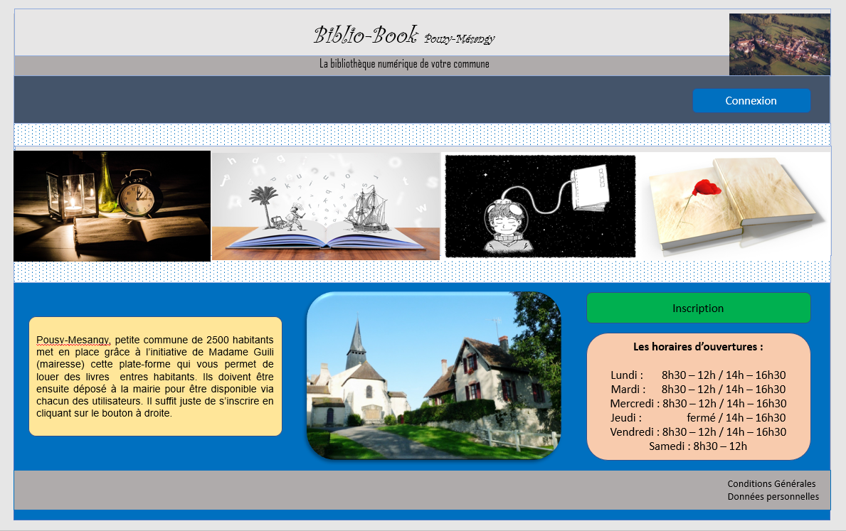

5

4

3

2

1

1

Bouton de connexion

2

Bouton d’inscription

3

Lien pour l’accès aux conditions générales et aux données personnelles

4

Carousel de 5 pages de couvertures

5

Texte de présentation

**Vue d’un utilisateur connecté :**

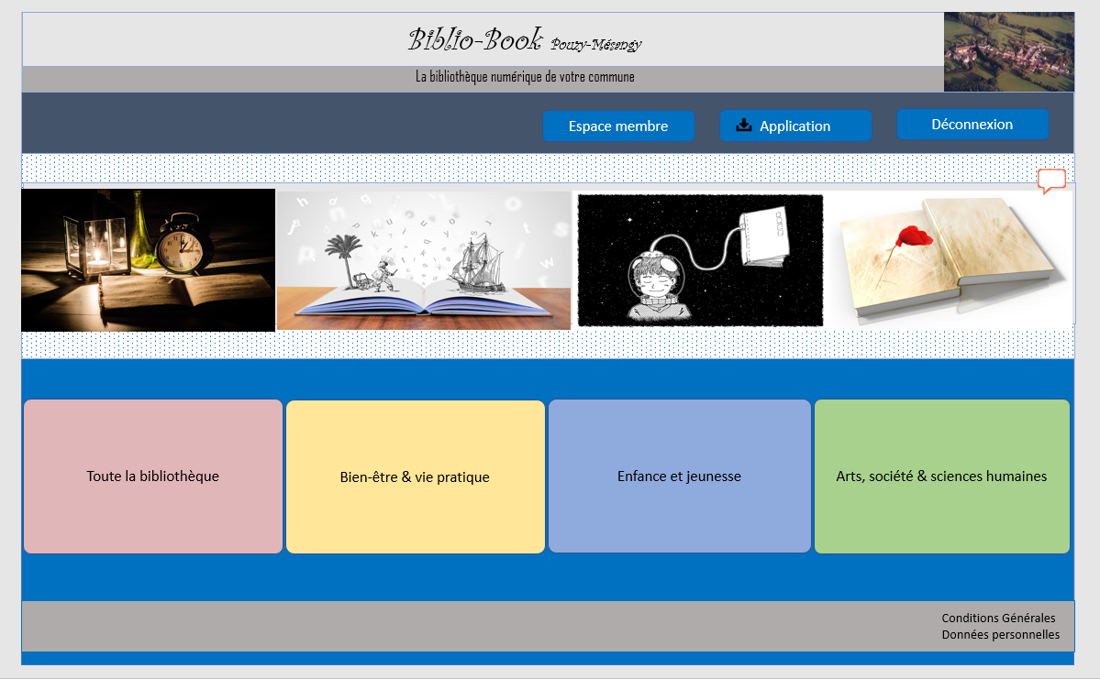

2

3

1

4

1

Bouton espace membre

2

Bouton de téléchargement de l’application Java

3

Bouton de déconnexion

4

Accès à la bibliothèque complète ou par thèmes

**Maquette vue d’un smartphone pour un utilisateur non connecté :**

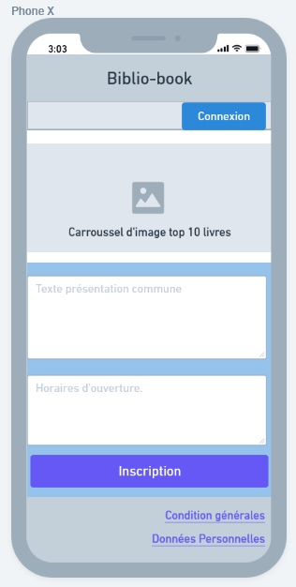

3

4

2

1

1

Bouton de connexion

2

Bouton d’inscription

3

Carousel pour 5 pages de couvertures

4

Lien pour l’accès aux conditions générales et aux données personnelles

**Maquette vue d’un smartphone pour un utilisateur connecté :**

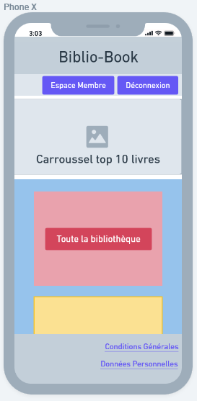

1

4

3

2

1

Bouton espace membre

Bouton de déconnexion

2

Accès à la bibliothèque complète

3

4

Lien pour l’accès aux conditions générales et aux données personnelles

**Maquette de l’application Java pour un utilisateur :**

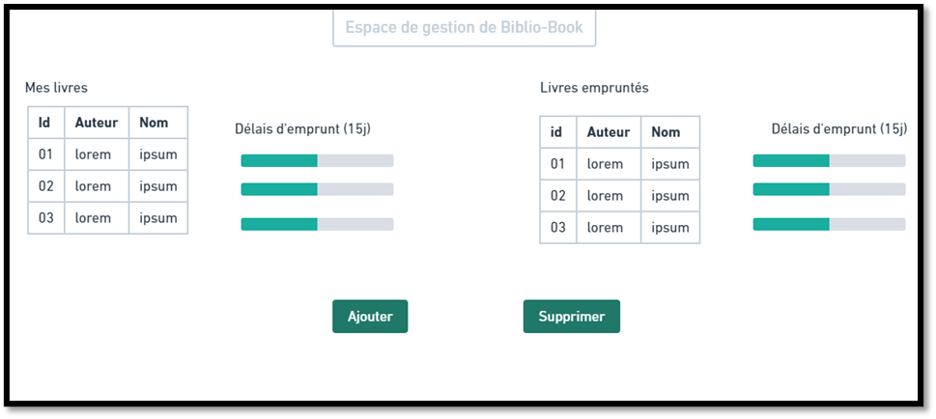

2

4

5

3

1

1

Liste des livres mis à disposition

2

Délais d’emprunt de 15 jour automatiquement

3

Liste des livres empruntés

4

Bouton « Ajouter »

5

Bouton « Supprimer »

**2.3 Inspirations :**

Inspirations graphiques métiers

- <https://www.bibliovox.com/>

- <https://bibliotheques.paris.fr/>

**3.User stories :**

**3.1 User stories site web**

|  |  |  |
| --- | --- | --- |
| En tant que | Je veux | Pour faire ceci |
| Visiteur anonyme | Consulter les horaires de la mairie sur la homepage | S’informer sur le service d’emprunt |
| Visiteur anonyme | Accès à la fiche d’inscription | S’inscrire |
| Visiteur anonyme | Accès aux conditions d’utilisation | S’informer sur le fonctionnement de la bibliothèque |
| Visiteur anonyme | Accès à la homepage | Voir le défilé de 5 livres présent dans la bibliothèque |
| Visiteur anonyme | envoie du formulair de connexion | créer un compte |
| Visiteur connecté | Accès à la homepage | Voir le défilé de 5 livres présent dans la bibliothèque |
| Visiteur connecté | Accès à l’espace membre | Consulter mes livres |
| Visiteur connecté | Accès à l’espace membre | Voir les autres utilisateurs |
| Visiteur connecté | Accès à la page membre | Modifier les informations  Personnelles |
| Visiteur connecté | Accès à l’espace membre | voir l'historique des livres loué |
| Visiteur connecté | Accès à l’espace membre | Se déconnecter |
| Visiteur connecté | Accès au catalogue | Consulter la totalité des livres |
| Visiteur connecté | Pouvoir faire une recherche sur le catalogue | Filtrer les livres selon mes  Préférences |
| Visiteur connecté | Accès au fiches livres | Avoir un résumé du livre |
| Visiteur connecté | Accès aux téléchargements | Télécharger l’appli pour la gestion de ma bibliothèque personnelle |
| Visiteur connecté | Accès au catalogue | Consulter la totalité des livres |
| Visiteur connecté | Voir les conditions d’utilisation | S’informer sur l’utilisation de mes données |
| Admin | Accès à toutes les pages | Faire toutes les modifications |
| Admin | Accès au site web | Consulter les coordonnées des utilisateurs |
| Admin | Accès au site web | Ajouter/supprimer des utilisateurs |

**3.2 user stories application**

|  |  |  |
| --- | --- | --- |
| Utilisateur connecté | Voir les livres disponible | Pouvoir emprunter des livres |
| Utilisateur connecté | Voir mes livres | Pouvoir ajouter /supprimer des livres |
| Utilisateur connecté | Voir le délai d’emprunt | Voir le temps qui reste pour rendre le livre |

**4. MCD :**

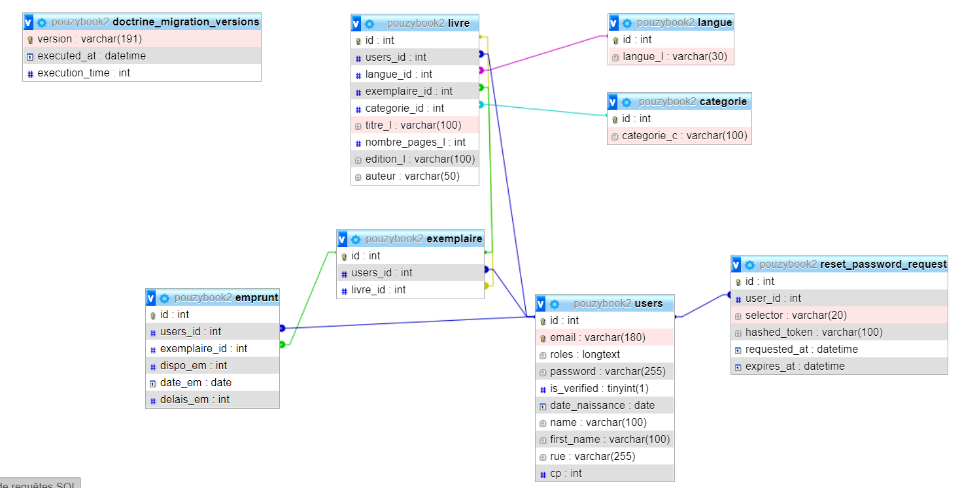

**5. Arborescence du site :**

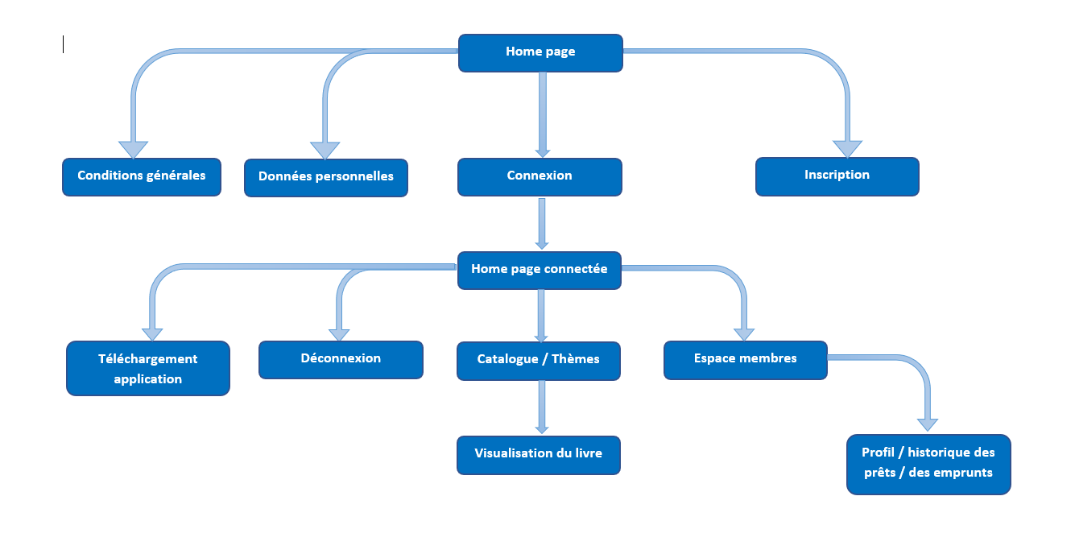

**5.3 Gestion du Back-office**

- Gestion des livres via la base de données : Ajout, retrait ou suppression des livres.

- Suivi des commandes : Affichage et modification de l’état (disponible / loué)  
  
- Carousel en home page.

- Formulaire d’envoi avec adresse mail de confirmation

- Formulaire d’inscription (les informations du client seront enregistrées dans la base de données). L’inscription se validera seulement si le code postal est cohérent au code postal de Pouzy-Mésangy (03320).

- Gestion de mot de passe oublié (option)

**6. Evolution du site :**

- Forum de discussion sur les livres lus à intégrer dans la page visualisation du livre

- Avoir accès à une fonction “Mot de passe oublié”

- Laisser un commentaire

- Demande de location de porte à porte sur une autre page (exemple du air bnb)

**7. Dictionnaire des données :**

|  |  |  |  |
| --- | --- | --- | --- |
| **Table Users** |  |  |  |
|  |  |  |  |
| **Champ** | **Type** | **Spécificités** | **Description** |
| Id | INT | PRIMARY KEY,NOT NULL,UNSIGNED,AUTO_INCREMENT | Identifiant de la personne |
| dateNaissance | DATE | NOT NULL | Date de naissance |
| name | VARCHAR(100) | NOT NULL | Nom de l'utilisateur |
| first_name | VARCHAR(100) | NOT NULL | Prénom de l'utilisateur |
| rue | VARCHAR(255) | NOT NULL | Nom de la rue |
| cp | INT | NOT NULL | Code postal |
| email | VARCHAR(100) | NOT NULL | Adresse mail |
| telephone | INT | NOT NULL | Numéro de téléphone |
| roles_i | boolean | NOT NULL | utilisateur ou administrateur |
| is_verified |  | NOT NULL | verification du mail |
| password | VARCHAR(100) | NOT NULL | Mot de passe |
|  |  |  |  |
|  |  |  |  |
| **Table Livre** |  |  |  |
|  |  |  |  |
| **Champ** | **Type** | **Spécificités** | **Description** |
| Id | INT | PRIMARY KEY,NOT NULL,UNSIGNED,AUTO_INCREMENT | Identifiant du livre |
| user_id | INT | foreign key | identifiant de l'utilisateur |
| titre_l | VARCHAR(100) | NOT NULL | Titre du livre |
| nombrePages_l | INT | NOT NULL | Nombre de page |
| edition_l | VARCHAR(100) | NOT NULL | Maison d'édition |
| langue_l | VARCHAR(30) | NOT NULL | Format de la langue |
| auteur | VARCHAR(100) | foreign key | Nom de l'auteur |
| exemplaire_id | int | foreign key | numéro d'exemplaire |
| categorie_id | INT | foreign key | Identifiant de la catégorie |
|  |  |  |  |
|  |  |  |  |
| **Table Categorie** |  |  |  |
|  |  |  |  |
| **Champ** | **Type** | **Spécificités** | **Description** |
| Id | INT | PRIMARY KEY,NOT NULL,UNSIGNED,AUTO_INCREMENT | Identifiant de la catégorie |
| categorie_c | VARCHAR(100) | NOT NULL | genre |
|  |  |  |  |
|  |  |  |  |
| **Table Emprunt** |  |  |  |
|  |  |  |  |
| **Champ** | **Type** | **Spécificités** | **Description** |
| id | INT | PRIMARY KEY,NOT NULL,UNSIGNED,AUTO_INCREMENT | Identifiant de l'emprunt |
| dispo_em | BOOLEAN | NOT NULL | Disponibilité du livre |
| date_em | DATE | NOT NULL | Date de l'emprunt |
| delais_em | INT | NOT NULL | Délais de l'emprunt |
| user_id | INT | foreign key | Identifiant de la personne |
| exemplaire_id | int | foreign key | numéro d'exemplaire |
|  |  |  |  |
|  |  |  |  |
| **Exemplaire** |  |  |  |
|  |  |  |  |
| id | int | primary key,NOT NULL,unsigned, auto_increment | numéro d'exemplaire |
| livre_id | VARCHAR(100) | NOT NULL | numero du livre |
| users_id | INT | foreign key | Identifiant de la personne |
|  |  |  |  |
|  |  |  |  |
|  |  |  |  |
| **Table Langue** |  |  |  |
|  |  |  |  |
| **Champ** | **Type** | **Spécificités** | **Description** |
| Id | INT | PRIMARY KEY,NOT NULL,UNSIGNED,AUTO_INCREMENT | Identifiant de la catégorie |
| langue_l | VARCHAR(30) | NOT NULL | langue du livre |